DOCUMENTACIÓN DE USUARIO
Sistema de Gestión de
Préstamos del Laboratorio
MANUAL DE USUARIO
Perfil: Docente
Versión | 1.1
Fecha | 25 de agosto de 2026
Documento | Manual de Usuario - Docente
Documento institucional de consulta para usuarios del sistema

Índice
1. Introducción 2
2. Alcance del perfil Docente 2
3. Portal del laboratorio 2
4. Nueva solicitud individual 3
5. Nueva solicitud grupal 4
6. Mis solicitudes 5
7. Mis préstamos 7
8. Catálogo disponible 8
9. Gestión de cuenta y cierre de sesión 9
10. Recomendaciones de uso y situaciones comunes 9
10.1. No puedo enviar una solicitud individual 9
10.2. No puedo enviar una solicitud grupal 9
10.3. No encuentro una solicitud 9
10.4. No encuentro un préstamo 9
10.5. No encuentro un material 9
11. Cierre 10

1. Introducción
El Sistema de Gestión de Préstamos del Laboratorio permite al Docente solicitar materiales, consultar el estado de sus solicitudes, revisar sus préstamos y consultar el catálogo de bienes disponibles. Además, el perfil Docente dispone de una función exclusiva para crear solicitudes grupales.
Este manual comienza cuando el usuario ya se encuentra autenticado.
Nota: El registro y el inicio de sesión no forman parte de este manual.

2. Alcance del perfil Docente
El perfil Docente puede:
• crear solicitudes individuales;
• crear solicitudes grupales;
• consultar sus solicitudes;
• consultar sus préstamos;
• revisar el catálogo disponible;
• cerrar sesión.
Advertencia: Algunas acciones, como enviar una solicitud, modifican información del sistema. Antes de ejecutarlas, revise cuidadosamente los datos ingresados y los materiales seleccionados.

3. Portal del laboratorio
El Portal de laboratorio es la pantalla principal del Docente. Presenta indicadores de solicitudes pendientes, préstamos activos, préstamos vencidos y solicitudes grupales, además de accesos a los módulos disponibles.
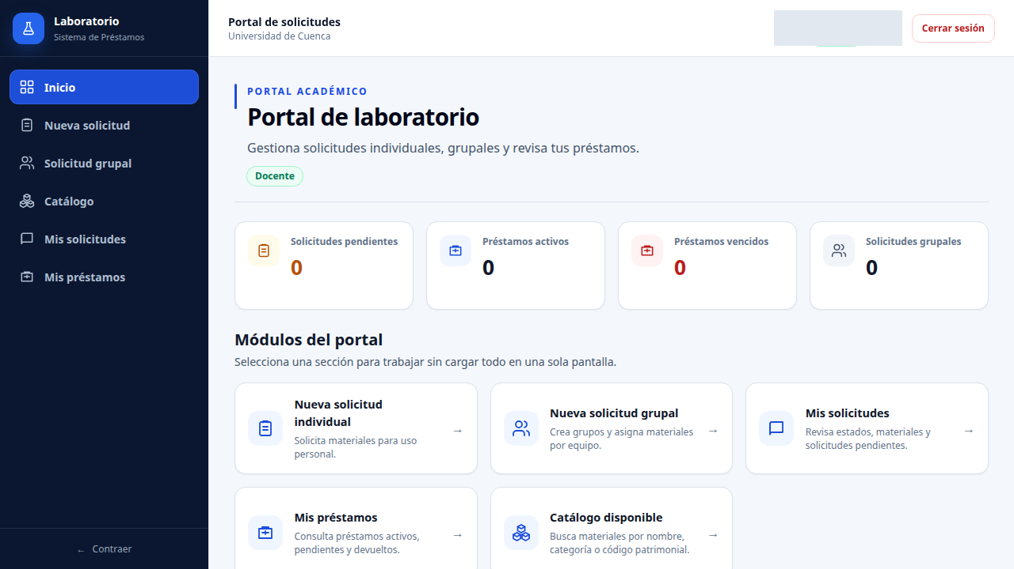
Figura 1. Portal principal del perfil Docente.
Desde el portal puede acceder a:
• Nueva solicitud individual.
• Nueva solicitud grupal.
• Mis solicitudes.
• Mis préstamos.
• Catálogo disponible.
Resultado esperado: el Docente identifica rápidamente sus indicadores y puede ingresar al módulo que necesita.

4. Nueva solicitud individual
La opción Nueva solicitud individual permite preparar una solicitud de materiales para uso personal.
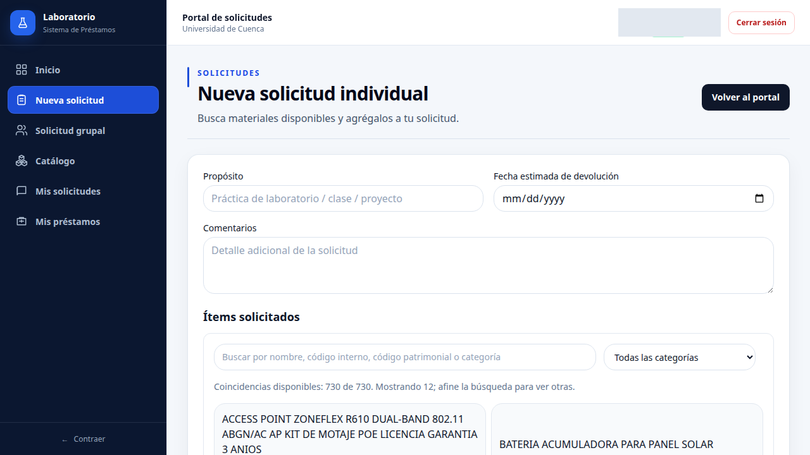
Figura 2. Campos generales y búsqueda de materiales de una solicitud individual.
Procedimiento:
1. Desde el portal, seleccione Nueva solicitud individual.
2. Complete el Propósito de la solicitud.
3. Seleccione la Fecha estimada de devolución.
4. Escriba comentarios adicionales si son necesarios.
5. Busque materiales por nombre, código o categoría.
6. Utilice el filtro de categoría para reducir los resultados.
7. Seleccione los materiales que desea agregar.
8. Desplácese hacia la parte inferior del formulario.
9. Revise la sección Ítems agregados y el total.
10. Verifique que las cantidades no excedan el stock disponible.
11. Cuando la solicitud esté completa, utilice Enviar solicitud.
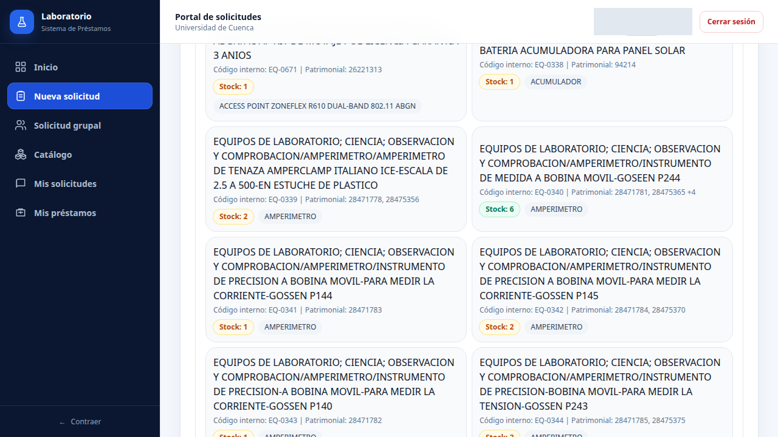
Figura 3. Ítems agregados, total, validación y botón Enviar solicitud.
Advertencia: el botón de envío puede permanecer deshabilitado mientras no se hayan agregado materiales válidos.

5. Nueva solicitud grupal
La opción Nueva solicitud grupal es exclusiva del perfil Docente. Permite organizar una solicitud mediante grupos, jefe de grupo y materiales asignados a cada grupo.
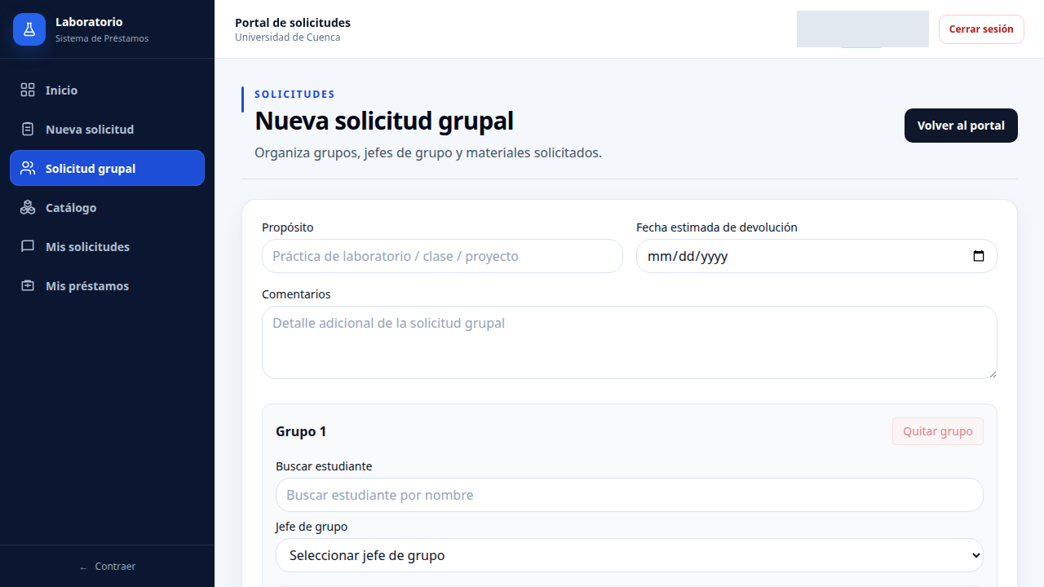
Figura 4. Datos generales y configuración inicial de una solicitud grupal.
Procedimiento:
1. Desde el portal, seleccione Nueva solicitud grupal.
2. Complete el Propósito.
3. Seleccione la Fecha estimada de devolución.
4. Añada comentarios si son necesarios.
5. En el bloque del grupo, utilice la búsqueda de estudiante cuando corresponda.
6. Seleccione el Jefe de grupo.
7. Busque y filtre los materiales.
8. Agregue los materiales correspondientes al grupo.
9. Si necesita otro grupo, utilice + agregar grupo.
10. Revise los ítems asignados y el resumen de la solicitud.
11. Verifique que cada grupo tenga la información requerida y que el stock sea suficiente.
12. Cuando la solicitud esté completa, utilice Enviar solicitud con grupos.
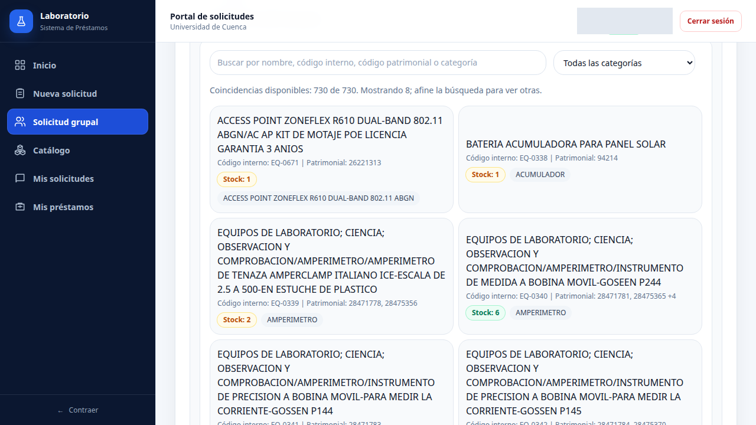
Figura 5. Ítems del grupo, opción Agregar grupo, resumen y botón de envío.
Advertencia: antes de enviar, verifique que cada grupo tenga jefe de grupo y al menos un material válido.

6. Mis solicitudes
La sección Mis solicitudes permite revisar el historial y el estado de las solicitudes del Docente, incluidas solicitudes individuales y grupales.
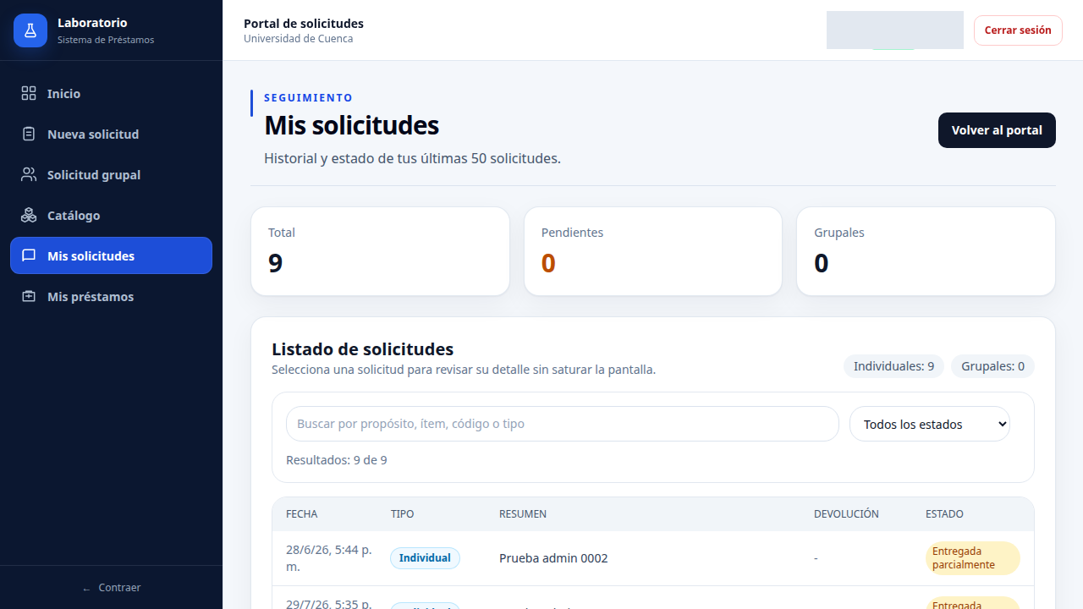
Figura 6. Indicadores, búsqueda, filtros y listado de solicitudes del Docente.
Para consultar solicitudes:
1. Desde el portal, seleccione Mis solicitudes.
2. Revise los indicadores de total, pendientes y grupales.
3. Utilice el buscador por propósito, ítem, código o tipo.
4. Aplique el filtro por estado cuando sea necesario.
5. Identifique si la solicitud es Individual o Grupal.
6. Seleccione un registro para abrir su detalle.
7. Revise el propósito, estado y materiales.
8. En solicitudes grupales, revise los materiales organizados por grupo.
9. Utilice Cerrar para regresar al listado.
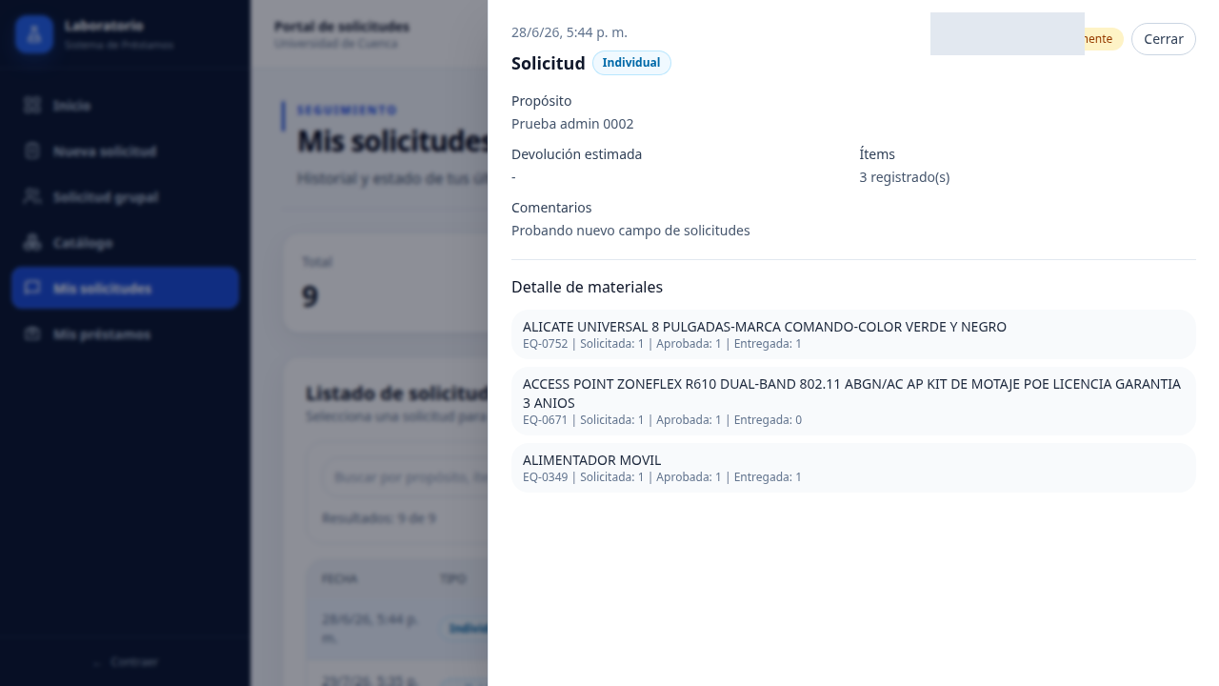
Figura 7. Detalle de una solicitud grupal con materiales organizados por grupo.
Resultado esperado: el Docente puede conocer el estado y los materiales asociados a sus solicitudes sin modificar el registro.

7. Mis préstamos
La sección Mis préstamos permite consultar préstamos activos, pendientes, vencidos o devueltos asociados al usuario.
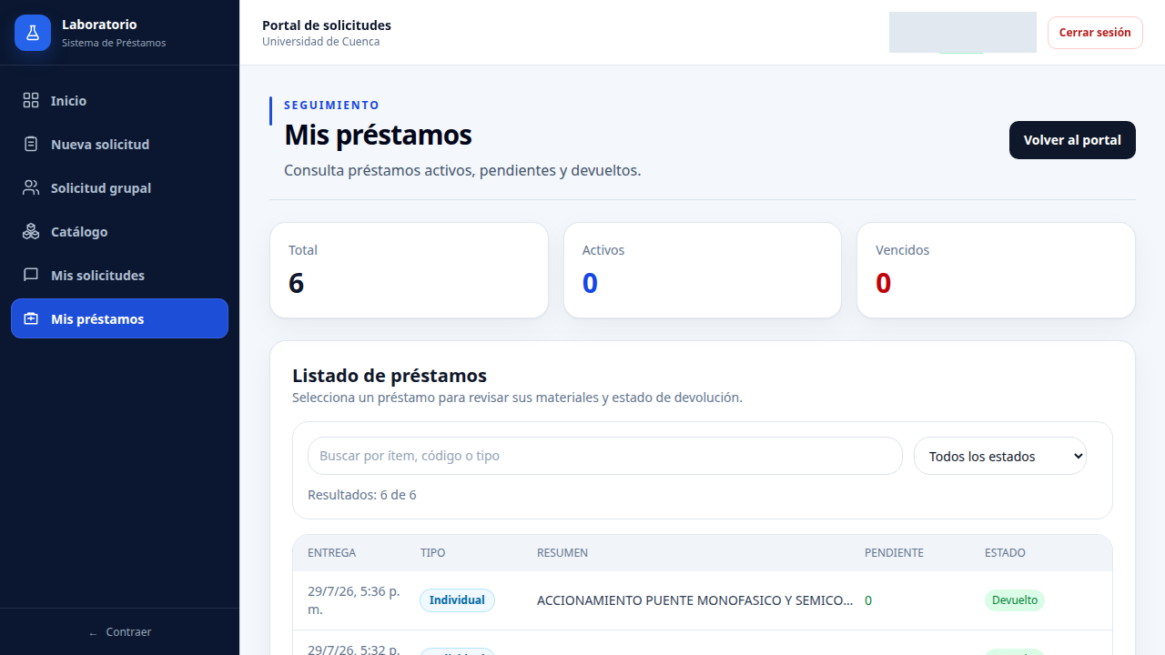
Figura 8. Indicadores, búsqueda, filtro y listado de préstamos.
Para consultar un préstamo:
1. Seleccione Mis préstamos.
2. Revise los indicadores de total, activos y vencidos.
3. Utilice el buscador por ítem, código o tipo.
4. Aplique el filtro por estado.
5. Seleccione un préstamo del listado.
6. Revise la devolución esperada y, cuando exista, la fecha de devolución.
7. Revise los materiales incluidos.
8. Compruebe las cantidades devueltas, dañadas, perdidas o pendientes.
9. Utilice Cerrar al terminar la consulta.
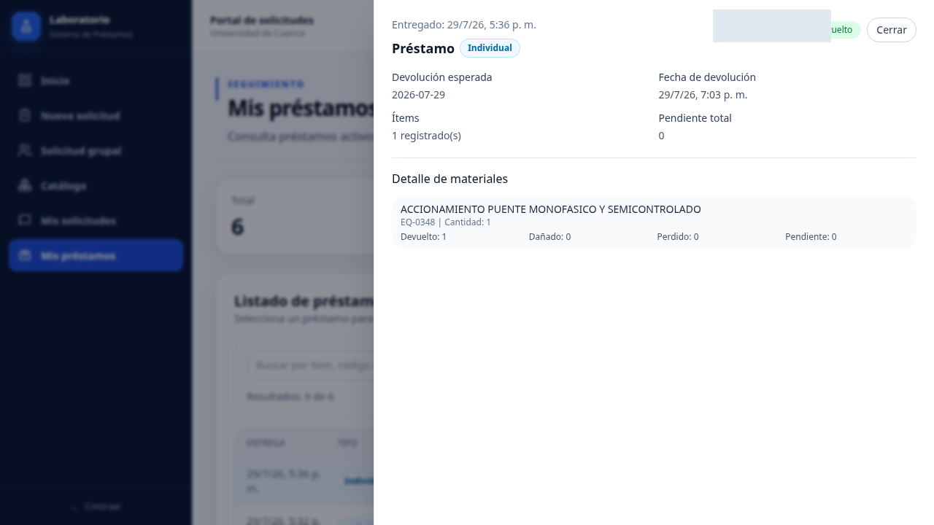
Figura 9. Detalle de un préstamo y estado de devolución de sus materiales.

8. Catálogo disponible
El Catálogo disponible permite consultar los materiales que pueden utilizarse para solicitudes.
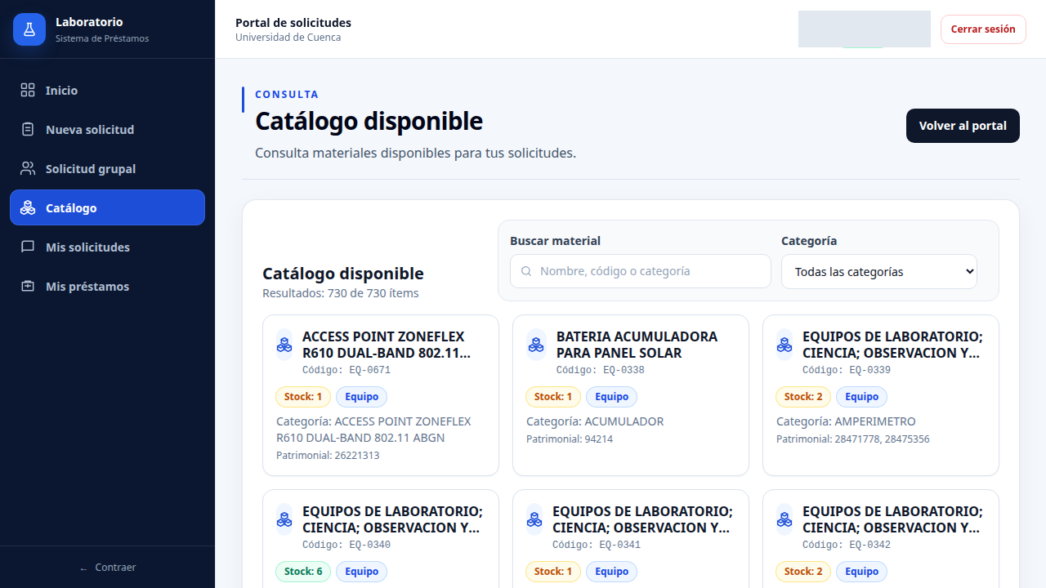
Figura 10. Buscador, filtro y tarjetas del catálogo.
Para consultar el catálogo:
1. Seleccione Catálogo disponible.
2. Utilice el buscador por nombre, código interno, código patrimonial o categoría.
3. Aplique el filtro de categoría.
4. Revise el código, stock, tipo y categoría de cada material.
5. Desplácese por la página para consultar más resultados.
6. Utilice Anterior y Siguiente cuando existan varias páginas.
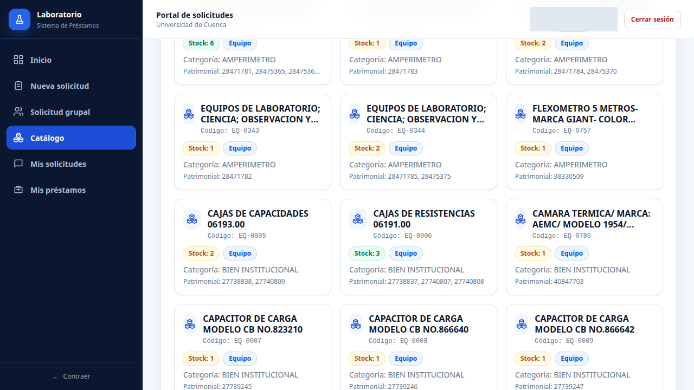
Figura 11. Parte inferior del catálogo y controles de paginación.

9. Gestión de cuenta y cierre de sesión
En el Portal de laboratorio se encuentra la acción:
• Cerrar sesión.
Para finalizar el uso del sistema, seleccione Cerrar sesión.

10. Recomendaciones de uso y situaciones comunes

10.1. No puedo enviar una solicitud individual
Compruebe que haya agregado al menos un material y que las cantidades no excedan el stock disponible. Revise también los datos generales de la solicitud.

10.2. No puedo enviar una solicitud grupal
Revise que cada grupo tenga un jefe de grupo y al menos un material válido. Compruebe también el stock disponible.

10.3. No encuentro una solicitud
Utilice el buscador y el filtro por estado dentro de Mis solicitudes.

10.4. No encuentro un préstamo
Utilice el buscador y el filtro de estado dentro de Mis préstamos.

10.5. No encuentro un material
Utilice la búsqueda y el filtro por categoría en Catálogo disponible. Si existen varias páginas, utilice Anterior y Siguiente.

11. Cierre
El perfil Docente permite gestionar solicitudes individuales y grupales, consultar el seguimiento de solicitudes y préstamos y revisar el catálogo disponible. Antes de enviar una solicitud, confirme siempre el propósito, la fecha, los materiales y las cantidades seleccionadas.

